**遥感微小卫星研究报告**

**珞珈一号：**

**轨道特点：**

2018年6月2日12时13分，酒泉卫星发射中心，武汉大学“珞珈一号”科学实验卫星01星搭乘长征二号丁运载火箭，准确进入预定轨道。

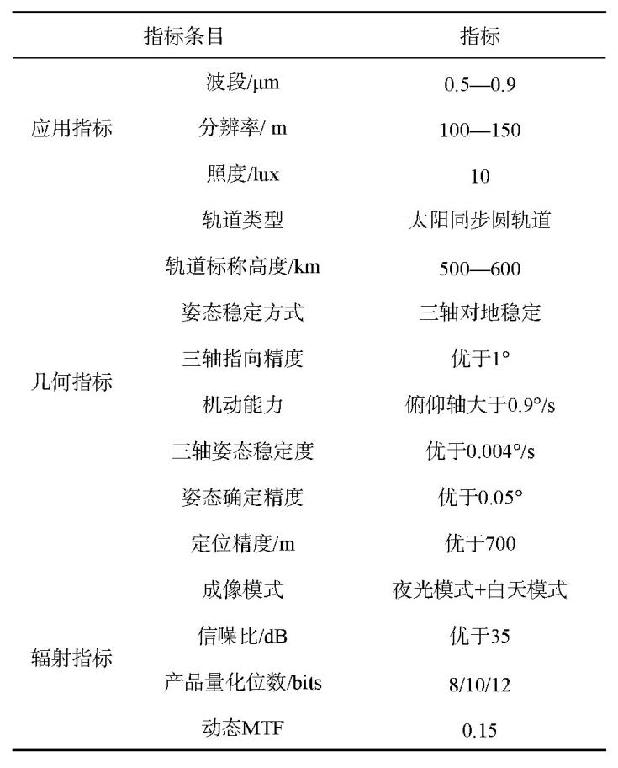

**相机参数/性能：**

“珞珈一号”搭载了高灵敏度夜光相机，其精度将达到地面分辨率100米，夜间能看见长江上所有亮灯的大桥，届时将获取精度远高于当前美国卫星的夜景图片。

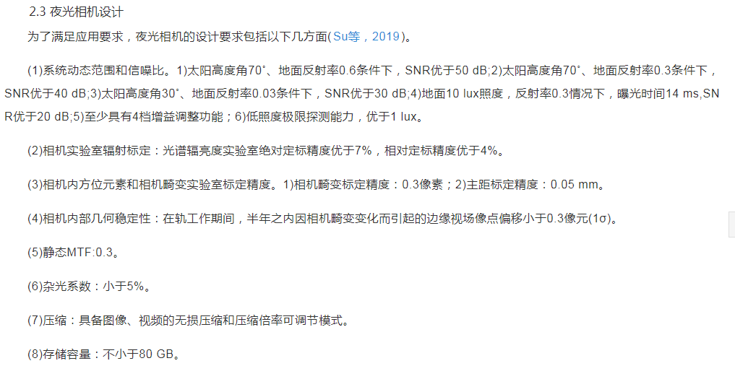

**工作目标：**

体积为6U重量约6kg立方体科学试验卫星，搭载夜光遥感相机与导航增强载荷，具有夜光遥感与天基导航增强功能。

主要用于试验验证国内处于空白的“夜光遥感”技术，和国家急需的“低轨卫星导航增强”等技术。

“珞珈一号”卫星01星分辨率为130米，理想条件下可在15天内绘制完成全球夜光影像，提供我国及全球GDP指数、碳排放指数、城市住房空置率指数等专题产品，动态监测中国和全球宏观经济运行情况，为政府决策提供客观依据（与地理信息产业的融合）。同时，该卫星将搭载导航增强载荷，用于开展低轨卫星增强“北斗”等高轨导航卫星的试验。

**成果：**

珞珈一号01星是武汉大学研发的新一代夜光遥感卫星, 2018年6月2日发射, 分辨率130m, 幅宽250km, 理想情况下15天可完成全球夜光遥感。珞珈一号01星夜光数据发布系统自2018年7月8日上线以来, 截至2019年3月底, 注册用户已有4000余家, 珞珈一号数据总量共有8673景, 累计提供下载221000余景数据。

网址http://59.175.109.173:8888/app/login.html，免费对大众开放。

手机app

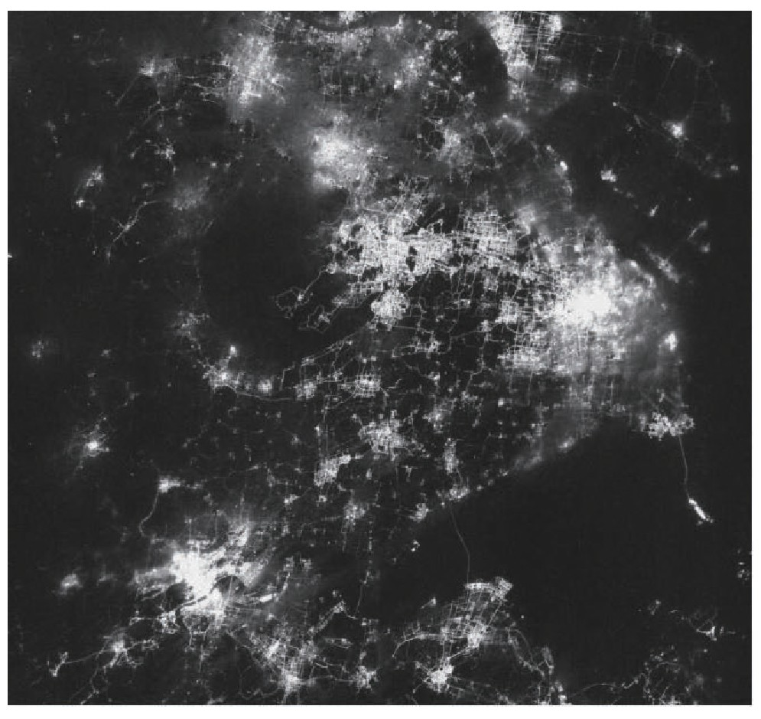

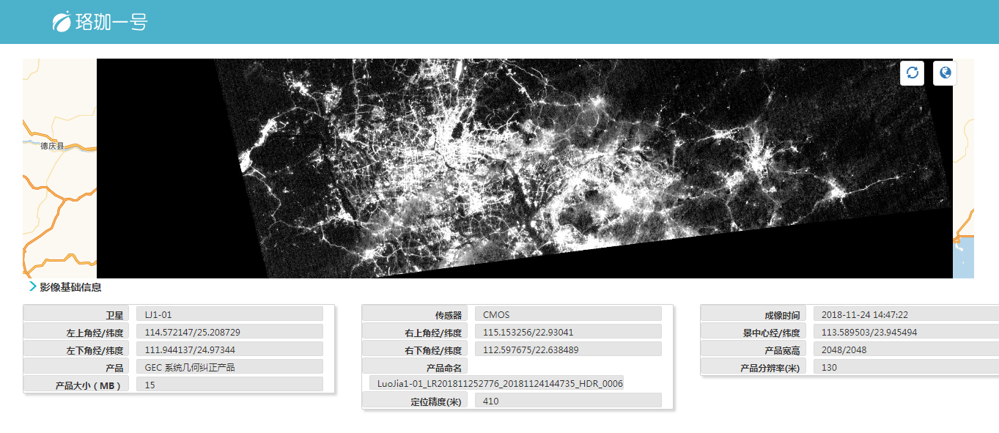

卫星进入工程实施阶段后，根据卫星搭载发射情况变更，采用项目提出的拼接成像任务规划方法，于2018年10月顺利完成了全国夜光一张图的成像。

“珞珈一号指数”

提出“珞珈一号指数”概念，包括珞珈一号发展指数DI(Development Index)和珞珈一号未来发展指数FDI(Future Development Index)。珞珈一号发展指数反映了一定时期内该地区的经济水平，珞珈一号未来发展指数表示未来一段时间内该地区经济综合能力。

根据珞珈一号01星夜光遥感全国一张图，将某地区的夜间灯光总量作为珞珈一号指数的评价依据之一，对该地区目前经济能力的综合评估。



使用全球30 m地表覆盖遥感数据产品提取城市绿地产品(包括森林、草地、灌木地、湿地)评价城市的生活舒适度和宜居程度。

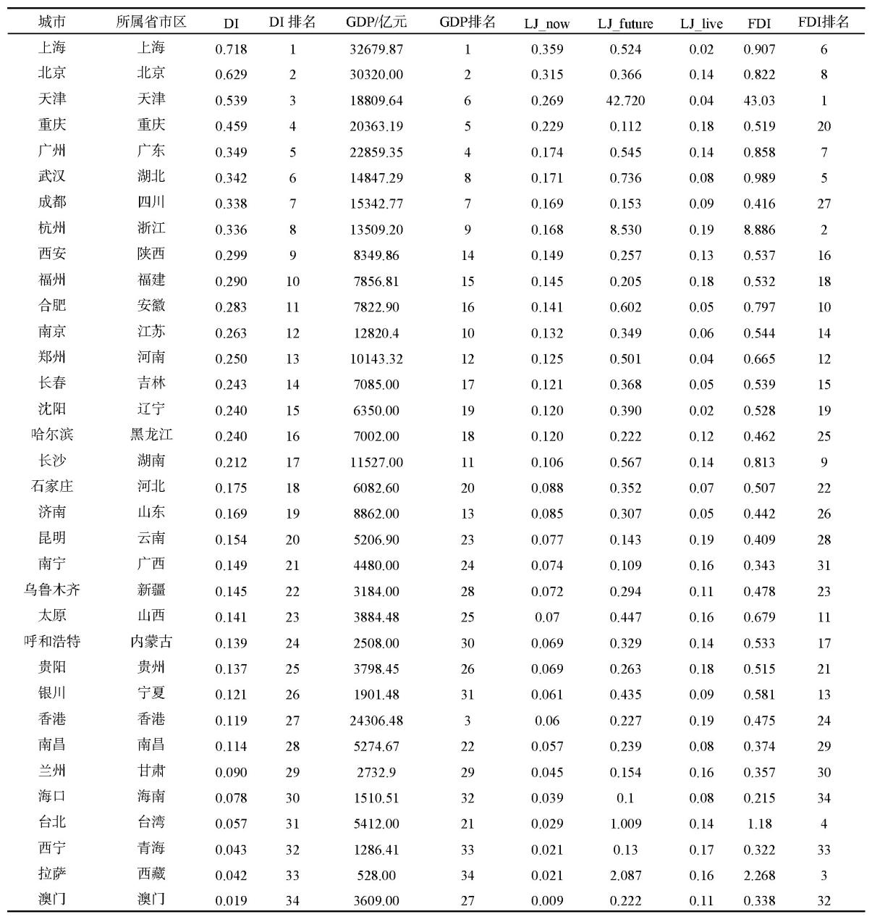

“2018年度中国遥感领域十大事件”

基于珞珈一号灯光数据的城市建设用地研究等

**京师一号：**

**轨道特点：**

中国首颗极地观测遥感小卫星京师一号在2019年9月12日在中国太原卫星发射中心搭载长征四号乙火箭发射升空，卫星顺利进入预定轨道。

京师一号卫星为“三极遥感星座观测系统”的第一颗试验卫星，同时也是中国首颗极地观测遥感小卫星，代号BNU-1。

据介绍，京师一号卫星总重约16kg，配备2台光学相机载荷和1台AIS接收机，不仅可针对极地进行观测，还可以实现全球范围内任意区域中等分辨率图像采集。

轨道：

在739km的太阳同步轨道，降交点地方时10:30AM。卫星可对北极重点观测区域（南北纬60°～80°环带区域）实现5天一次全覆盖成像，重点观测区域影像数据地面接收时间小于1.6h。

**相机参数/性能：**

一台分辨率73.69m、幅宽744km的宽幅相机，一台分辨率8m、幅宽25km的光学相机，以及一台船舶自动识别系统（AIS）接收机。

宽幅相机使用传感器镀膜技术、互补金属氧化物半导体（CMOS）高帧频数字时间延时积分（TDI）技术实现1个全色和4个多光谱谱段（蓝、绿、红、红边）的推扫成像。针对高动态场景，宽幅相机具备高动态范围图像（HDR）模式，传感器对同一地物自动进行两次长、短时间曝光，输出融合后的图像可有效改善冰雪、陆地水体同时存在的高动态场景成像效果。相机焦平面由2片CMOS传感器拼接而成，以实现大幅宽性能，同时具备双向推扫能力。相机以焦面电箱的主框架的基板作为相机的主承力结构，提高了焦面电箱的整体刚度，并节省了整机的质量和体积，实现小型化。

中等分辨率相机具备面阵拍照和滑动拍照能力，星下点地面分辨率优于8m，幅宽优于25km。相机使用电荷耦合器件（CCD）实现面阵成像和视频工作模式切换，具有电子快门、自动曝光/增益控制、自动光学检测（AOI）区域成像开窗、支持Binning模式、抗光晕和灵敏度高的特点。光学系统光学筒长和焦距比约为24%，反射式主次镜易于高度轻量化、实现紧凑的高比刚度结构，总质量优于1.6kg。

AIS接收机采用四频点(161.975MHz/162.025MHz/156.775MHz/156.825MHz)接收，可接收全球海域船只AIS信号。

**工作目标：**

京师一号卫星是“三极遥感星座观测系统”建设的开拓性探索和尝试，对解决我国自主极地观测数据不足、长期依赖欧美的问题具有重要意义。其次，卫星通过每天对极地的观测，可实现冰架崩塌等重点监测事件的24h内自动发现和预警，从而建立全球变化热点事件监测与相应能力。卫星对极地航道重点区域一天内2～3次重复观测，可及时报告航道海冰变化，结合AIS接收机收到的船只信息，自动为船只规划航行线路，做出航道风险评估，支撑国家北极航道开发。

“研究全球气候变化的过程，发展北极地区的冰上丝绸之路”

**成果：**

2020年3月11日，“京师一号”在轨运行整6个月后，圆满完成了南极观测任务。

“京师一号”卫星发射以来，南极发生了两次大型的冰架崩解事件，分别是2019年9月25日的埃默里冰架崩解和2020年2月的松岛冰川崩解。针对极地环境突发事件，卫星运控团队紧急启动了机动模式，对上述地区实施过境即拍和连续监控，取得了一批重要的观测数据。截至目前，“京师一号”卫星已获取影像数据共计1500余幅，其中南极地区1018幅，少云影像共138幅。

参加中国第36次南极科学考察的“京师一号”卫星副总指挥刘旭颖完成了对南极中山站附近基岩、雪面、水体和地衣等主要地物和无人机遥感影像的数据采集工作，这些数据将用于继续开展卫星地面真实性检验和“卫星-无人机-地面”同步科学实验。

通过南极观测任务，“京师一号”卫星获得了大量宝贵的南极影像数据和地面同步观测数据。同时，团队总结积累了极区卫星运控和数据处理经验，对于我国“十四五”期间发展极地遥感卫星星座具有重要参考价值。

2020年9月12日，北京师范大学在京召开“京师一号”（BNU-1）小卫星在轨一周年暨极地遥感数据成果发布会，发布卫星在轨运行一年以来所获取的部分南北极遥感数据及应用成果。“京师一号”卫星自2019年9月12日发射入轨以来，已获取影像2501幅，其中南极冰盖影像850幅，北极数据1025幅；已生产高质量少云南北极1级遥感数据产品超过244景，产品分辨率为80米。所有数据均可在卫星数据引接系统（http://202.111.178.10:34735/#/）免费下载。

**其他信息：**

在轨观测期间，“京师一号”卫星的南极观测任务并非一帆风顺，遇到了前所未有的困难。一方面南极地域辽阔，纬度跨度大导致太阳高度角差异非常大，由于缺乏准确的地面冰雪反射率参数，卫星辐射定量化处理非常困难；另一方面南极缺乏地面控制点，我国同类卫星观测数据非常缺乏，卫星图像的空间定位精度提升极为困难。

为提升卫星数据质量，卫星运控团队提出了采用依据太阳高度角调整曝光时间的在轨拍摄模式，保证卫星相机曝光量位于合理区间。此外，团队还研发了与美国MODIS卫星数据进行自动配准的技术流程。经过一系列处理后，“京师一号”卫星图像在南极地区的空间定位精度得到有效提升。

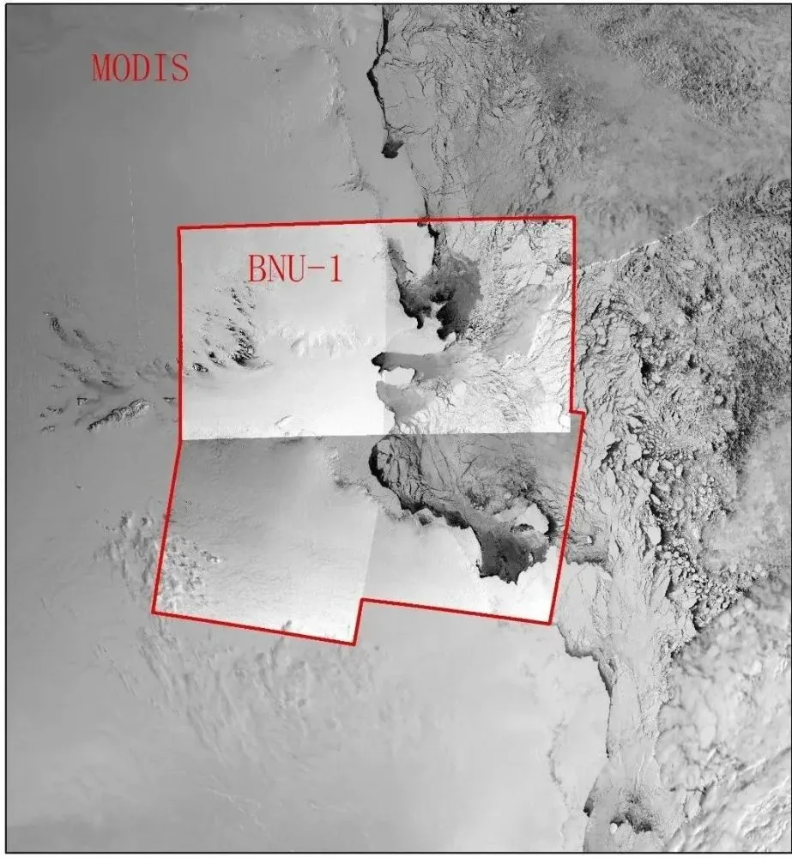

**少年星一号**

2018年2月2日发射，是一颗3U结构的立方体纳卫星，主要功能是无线电存储及转发，相机对地成像等。

参考文献：

[1] 珞珈一号01星数据与应用服务[J].卫星应用,2019(05):26-29.

[2] 李德仁,张过,沈欣,钟兴,蒋永华,汪韬阳,涂建光,李治江.珞珈一号01星夜光遥感设计与处理[J].遥感学报,2019,23(06):1011-1022.

[3] 袁勤,张帝,何志鹏,李春,黄维达.微景星座首发星京师一号技术特点分析[J].国际太空,2019(10):4-7.